4.2.4 室内外地面或路设置防滑措施。（10分）
1 得分自评
序号 | 评价内容 | 评价分值 | 自评得分
1 | 建筑出入口及平台、公共走廊、电梯门厅、厨房、浴室、卫生间等设置防滑措施，防滑等级不低于现行行业标准《建筑地面工程防滑技术规程》规定的Bd、Bw级 | 3 | 3
2 | 建筑室内外活动场地所采用的防滑地面，防滑等级达到现行行业标准《建筑地面工程防滑技术规程》规定的Ad、Aw级 | 4 | 3
3 | 建筑坡道、楼梯踏步防滑等级达到现行行业标准《建筑地面工程防滑技术规程》规定的Ad、Aw级或按水平地面等级提高一级，并采用防滑条等防滑构造技术措施 | 3 | 3
合计 |  | 10 | 10
2 评价要点
类型 | 项目情况
建筑出入口及平台、公共走廊、电梯门厅、厨房、浴室、卫生间等设置防滑等级 | 60≤BPN<80  0.60≤COF<0.70
建筑室内外活动场地所采用的防滑地面的防滑等级 | 60≤BPN<80
建筑坡道、楼梯踏步防滑等级 | 60≤BPN<80
3 证明材料
提交材料及要求：
1）建筑竣工图，防滑构造做法等设计文件；
2）防滑材料相关测试报告。

实际提交材料：
防滑构造做法
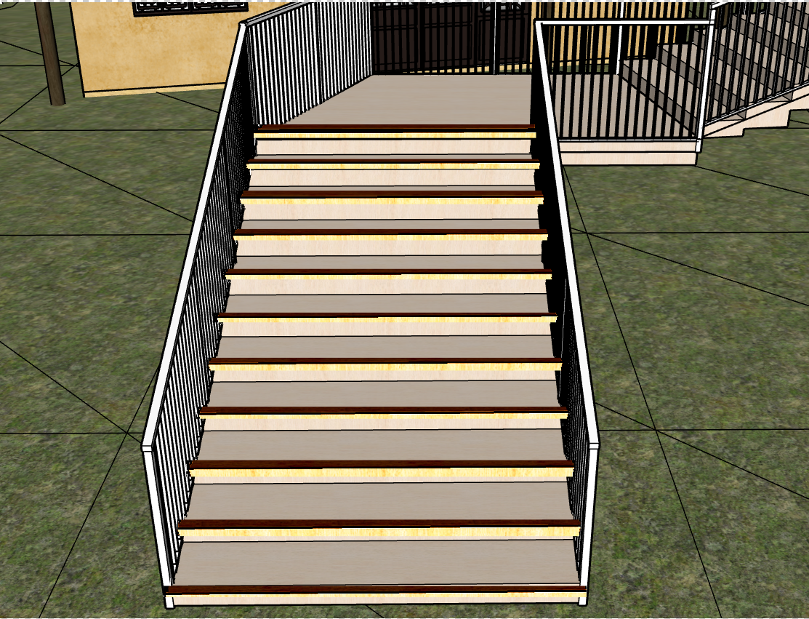
防滑材料相关测试报告 :
7结构建材/ 防滑材料相关测试报告.docx

